PLANIFICACIÓN MICROCURRICULAR POR EXPERIENCIA DE APRENDIZAJE
1. DATOS INFORMATIVOS:
DOCENTE: |  | NÚMERO DE  ESTUDIANTES: |  |  |  | GRADO: |  |  | INICIAL 2  4 A 5 AÑOS |  | PARALELO:
FECHA: |  | XXXXXXX |  |  |  | TIEMPO: |  |  | 1 semana
EJE TRANSVERSAL - INTERDISCIPLINARI EDAD | INSERCIONES CURRICULARES: SOSTENIBILIDAD, SOCIOEMOCIONAL, FINANCIERA, SEGURIDAD VIALYLAMOVILIDAD  Destrezas del currículo que abordan la temática de cada Inserción
HABILIDADES |   COMUNICACIONALES |  |   SOCIOEMOCIONALES |  |   MATEMÁTICAS |  |  |  |  |   DIGITALES
PRINCIPIOS DUA | COMPROMISO Y MOTIVACIÓN |  |  | REPRESENTACIÓN Y  COMPRENSIÓN |  |  | ACCIÓN Y EXPRESIÓN/EJECUCIÓN
EXPERIENCIA DE APRENDIZAJE |  | “Así soy yo y así eres tú”
DESCRIPCIÓN GENERAL DE LA EXPERIENCIA |  | La experiencia “Así soy yo y así eres tú” invita a los niños y niñas a descubrir, valorar y expresar sus características físicas (como el color de piel, cabello, ojos, estatura o rasgos particulares), fomentando la autoaceptación, la confianza en sí mismos y el respeto hacia la diversidad.  A través de actividades lúdicas, artísticas y de interacción grupal, los estudiantes exploran su identidad y reconocen las diferencias y similitudes entre ellos y sus compañeros. Se promueve el desarrollo de habilidades comunicativas  y socioemocionales, al tiempo que se fortalece el sentido de pertenencia al grupo.
ELEMENTO INTEGRADOR | Promover el conocimiento de sí mismo, la aceptación personal y el respeto hacia los demás como parte de la convivencia armónica y la formación de la identidad infantil.  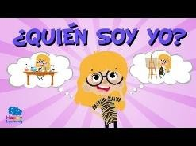  https://www.youtube.com/watch?v=KkCIIQyevjo
2. OBJETIVO DEL  APRENDIZAJE | Reconocer y expresar sus características físicas y las de sus compañeros, fortaleciendo la identidad personal y el respeto por la diversidad en su  entorno.
3. RELACIÓN ENTRE COMPONENTES CURRICULARES (ESTRATEGIAS DIVERSIFICADAS):
ÁMBITOS | DESTREZAS | ESTRATEGIAS METODOLÓGICAS |  |  |  | RECURSOS Y  MATERIALES |  | INDICADORES PARA  EVALUAR |  |  |  | TÉCNICAS /  INSTRUMENTOS
LUNES

IDENTIDAD Y AUTONOMÍA   |     Identificar sus características físicas y las de las personas de su entorno como parte del proceso de aceptación de sí mismo y de respeto a las demás personas. | Rutina inicial  Saludar, decir la fecha y observar el estado del tiempo:  - Saludar a los compañeros y a la docente con una canción alegre.  - Decir la fecha del día y observar el clima (soleado, lluvioso o nublado).  - Comentar cómo vinieron al aula y cómo se sienten hoy.  INICIO  - Observar su reflejo en un espejo e identificar partes de su cuerpo. https://www.youtube.com/watch?v= MXSYtOlfb4I&list=RDMXSYtOlfb4I&st art_radio=1  - Escuchar y cantar la canción “Así soy yo” para reconocer que todos somos diferentes y especiales.  - Dialogar sobre lo que observan en sí mismos (color de ojos, cabello, altura, tono de piel).  DESARROLLO  - Observarse en un espejo  - Describir las características de cada uno, página 16 del libro  1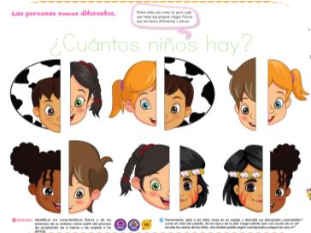 | Espejos, canción infantil “Así soy yo”, imágenes diversas de niños y niñas.  Hojas, crayones, lápices de colores, revistas, tijeras, goma, materiales reciclados  Carteles con frases positivas, música, espejo grupal o mural.  Libro Soy Líder INICIAL 2B | Identifica sus características físicas y las de las personas de su entorno como parte del proceso de aceptación de sí mismo y de respeto a las demás personas. | Técnicas de  evaluación: Observación directa Registro anecdótico Instrumentos de evaluación:  Lista de cotejo

- Comparar imágenes de distintos niños (cabellos, piel, altura) y comentar semejanzas y diferencias.

- Dibujar un autorretrato con crayones y decorar con materiales reciclados.

- Compartir con el grupo lo que más le gusta de sí mismo (“Me gusta mi sonrisa”, “Mis ojos son grandes”).

CIERRE
- Formar un círculo y jugar al “Elogio mágico”: cada niño decir algo bonito de sí mismo o de un compañero.

- Reflexionar sobre la importancia de respetar y aceptar a los demás.

- Decir la diferencia de los personajes
- Colorear las vestimentas con variedad de colores de su preferencia, página 15 del libro

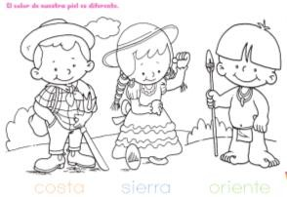

Convivencia | Participar en juegos grupales siguiendo Las reglas y asumiendo roles que le permitan mantener un Ambiente armónico con sus      pares. | INICIO  https://www.youtube.com/watch?v=hH0 J8cTaCLQ&t=4s  - Escuchar una breve historia sobre la importancia de jugar y respetar las reglas. | Láminas, cuento corto sobre el respeto en los juegos, pizarra. | Participa en juegos grupales siguiendo Las reglas y asumiendo roles que le permitan mantener un | Técnicas de  evaluación: Observación directa Registro anecdótico Instrumentos de evaluación:  Lista de cotejo

 |  | - Dialogar sobre qué sucede cuando no seguimos reglas en los juegos.  - Observar imágenes de niños jugando en grupo y reconocer actitudes positivas (esperar turno, ayudar, compartir).  DESARROLLO  - Aprender las reglas del juego “Piedra, papel o tijera” y practicar por parejas.  - Participar en el juego ” (uno, dos, tres, pollito) repitiendo la frase en inglés mientras esperan la señal para moverse o detenerse.  - Reflexionar en grupo sobre cómo se sintieron al ganar o perder y resaltar la importancia de jugar con respeto y alegría.  CIERRE  - Formar un círculo y comentar qué aprendieron sobre el respeto y la cooperación.  - Elegir una palabra o gesto para representar la armonía (ej. abrazo, sonrisa).  - Cantar juntos una canción corta sobre la  amistad (“Amigos, amigos, siempre  seremos amigos” Página 41 del libro | Espacio amplio, tarjetas visuales con piedra/papel/tijer a, música, carteles con imágenes de pollito  Carteles de valores, música infantil, títeres o muñecos.  Libro Soy Líder INICIAL 2B | Ambiente armónico con sus pares.

 |  | 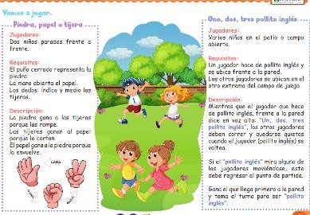
MARTES
RELACIONES LÓGICO MATEMÁTICAS   | Identificar características de mañana, tarde y noche. | Rutina inicial  Saludar, decir la fecha y observar el estado del tiempo:  - Saludar a los compañeros y a la docente con una canción alegre.  - Decir la fecha del día y observar el clima (soleado, lluvioso o nublado).  - Comentar cómo vinieron al aula y cómo se sienten hoy.  INICIO  https://www.youtube.com/watch?v=ecsT OP8A1BU&t=19s  - Observar el video del sol y la luna.  - Escuchar la canción “Buenos días, sol” y comentar qué cosas hacen en la mañana, tarde y noche.  - Dialogar sobre cómo cambia la luz, el clima y las actividades durante el día.  DESARROLLO  - Clasificar tarjetas con imágenes de actividades (desayunar, jugar, dormir, cepillarse) según si corresponden a la  mañana, tarde o noche. | Video o láminas del día y la noche, canción infantil, pizarra.  Tarjetas ilustradas, papelógrafo, crayones, pegamento, sol y luna de cartulina.  Tarjetas con acciones (desayunar, dormir, jugar, | Identifica características de mañana, tarde y noche. | Técnicas de  evaluación: Observación directa Registro anecdótico Instrumentos de evaluación:  Lista de cotejo

 |  | - Dramatizar acciones de cada momento del día (levantarse, almorzar, dormir).  - Elaborar un mural grupal con dibujos representando los tres momentos (sol, tarde, luna).  CIERRE  - Jugar al “¿Cuándo lo hago?”: el docente mencionar una acción y los niños decir si la hacen en la mañana, tarde o noche.  - Compartir lo que más les gusta hacer en cada momento del día.  - Colorear el cielo, el sol y la luna en los diferentes tiempos del día presentados en la lámina. Página 146 del libro.  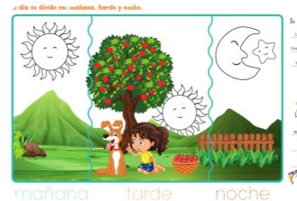 | bañarse), música infantil.  Libro Soy Líder INICIAL 2B
CIVICA Y ACOMPAÑAMIENT O INTEGRAL   | Comprender las reglas de convivencia en el espacio escolar y familiar, colaborando en tareas simples. | INICIO  - Escuchar la canción “Las reglas mágicas del aula” y comentar qué hacen los personajes para convivir en paz. https://www.youtube.com/watch?v= C4d32kccCXs&list=RDC4d32kccCXs&st art_radio=1 | Audio , láminas, tarjetas con caritas felices y tristes. | Comprende las reglas de convivencia en el espacio escolar y familiar, colaborando en tareas simples. | Técnicas de  evaluación: Observación directa Registro anecdótico Instrumentos de evaluación:  Lista de cotejo

 |  | - Dialogar sobre las reglas del hogar y la escuela (saludar, compartir, recoger los juguetes).  - Observar imágenes de comportamientos positivos y negativos y clasificarlos en “sí debo hacerlo” o “no debo hacerlo”.  DESARROLLO  - Dramatizar escenas de convivencia (ayudar a un amigo, pedir las cosas por favor, ordenar materiales).  - Participar en el juego “Ayudantes del  día”, donde cada niño colaborar en una tarea sencilla (repartir materiales, limpiar mesas, guardar juguetes).  - Elaborar un mural grupal titulado “Así convivimos en armonía” con dibujos de acciones positivas.  CIERRE  - Reflexionar en grupo sobre por qué es importante respetar las reglas.  - Elegir entre todos una regla para comprometerse a cumplir durante la semana (ej. “escuchar cuando otro habla”). | Carteles, materiales de limpieza, crayones, papelógrafo, pegamento.  Música infantil, cartel de compromisos, stickers o medallas  simbólicas.

 |  | - Identificar las acciones que ayudan a mantener el orden y la armonía en casa o en la escuela Página 77 del libro  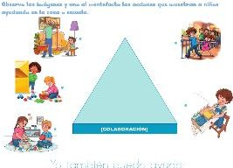 | Libro Soy Líder INICIAL 2B
MIÉRCOLES
DESCUBRIMIENTO Y COMPRENSIÓN DEL MEDIO NATURAL Y CULTURAL | Comunicar de manera asertiva sus preferencias o desacuerdos al interactuar con sus pares reconociendo cómo sus expresiones o acciones influyen en las otras personas. | Rutina inicial  Saludar, decir la fecha y observar el estado del tiempo:  - Saludar a los compañeros y a la docente con una canción alegre.  - Decir la fecha del día y observar el clima (soleado, lluvioso o nublado).  - Comentar cómo vinieron al aula y cómo se sienten hoy.  INICIO  - Escuchar el cuento corto “La voz amable de Lulú” (una niña que aprende a decir lo que siente sin lastimar a otros).  - Dialogar sobre qué sucede cuando hablamos con enojo o cuando lo hacemos con cariño.  - Identificar emociones en imágenes (alegría, enojo, tristeza) y nombrar cada una de ellas  DESARROLLO  - Participar en el juego de roles “Yo digo lo que siento”: | Cuento ilustrado, tarjetas de emociones, títeres, pizarra.  Títeres, tarjetas con situaciones, hojas, crayones. | Comunica de manera asertiva sus  preferencias o desacuerdos  al interactuar con sus pares reconociendo cómo sus  expresiones o acciones influyen en las otras personas. | Técnicas de  evaluación: Observación directa Registro anecdótico Instrumentos de evaluación:  Lista de cotejo

 |  | - Observar situaciones (ej. “un amigo no me presta un juguete”)  - Responder de forma asertiva la acción correcta.  - Dibujar una situación donde expresar sus gustos o desacuerdos con respeto.  - Representar con títeres o gestos cómo se puede decir “no me gusta” o “prefiero esto” sin gritar o golpear.  CIERRE  - Reflexionar en grupo sobre cómo las palabras amables ayudan a convivir mejor.  - Cantar una canción sobre las emociones (por ejemplo: “Si estás feliz y lo sabes”).  - Elegir un compromiso grupal: “Hoy hablaré con respeto”.  - Observar las imágenes y llevo al mentefacto las imágenes que demuestren respeto. Página 110 del libro  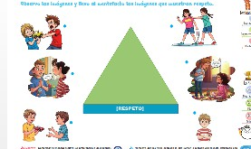 | Música infantil, cartel de compromisos, stickers o medallas.  Libro Soy Líder INICIAL 2B
COMPRENSION Y EXPRESION ORAL Y ESCRITA   | Reproducir trabalenguas sencillos, adivinanzas canciones y poemas cortos, mejorando su pronunciación y potenciando su capacidad imaginativa. | Rutina inicial  Saludar, decir la fecha y observar el estado del tiempo.  - Saludar a los compañeros y a la docente con una canción alegre.  - Decir la fecha del día y observar el clima (soleado, lluvioso o nublado) | Láminas ilustradas, parlante, tarjetas | Reproduce trabalenguas sencillos, adivinanzas canciones y poemas cortos, mejorando su pronunciación y potenciando su capacidad  imaginativa. | Técnicas de  evaluación: Observación directa Registro anecdótico Instrumentos de evaluación:  Lista de cotejo

 |  | - Comentar cómo vinieron al aula y cómo se sienten hoy.  INICIO  - Escuchar los trabalenguas. Página 232 del libro.  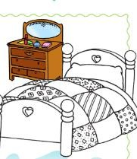  DESARROLLO  - Observar los dibujos de cada trabalengua  - Pronunciar palabras de cada trabalengua con instrumentos musicales  - Repetir con entuciasmo las nuevas palabras  CIERRE  - Reflexionar sobre lo divertido que es jugar con las palabras.  - inventar un nuevo trabalengua con animales conocidos  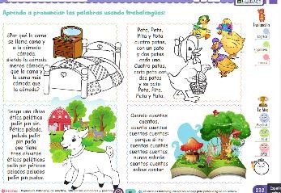 | Carteles, micrófono de juguete, instrumentos musicales simples.  Libro Soy Líder INICIAL 2B  .
JUEVES
COMPRENSION Y EXPRESION ORAL Y  ESCRITA | Reproducir trabalenguas  sencillos, adivinanzas | Rutina inicial  Saludar, decir la fecha y observar el estado  del tiempo: | Láminas ilustradas,  parlante, tarjetas | Reproduce trabalenguas  sencillos, adivinanzas | Técnicas de  evaluación:  Observación directa

 | canciones y poemas cortos, mejorando su pronunciación y potenciando su capacidad imaginativa. | - Saludar a los compañeros y a la docente con una canción alegre.  - Decir la fecha del día y observar el clima (soleado, lluvioso o nublado).  - Comentar cómo vinieron al aula y cómo se sienten hoy.  INICIO  https://www.youtube.com/watch?v=0BkC RSBXUlM  - Observar el video de trabalenguas  DESARROLLO  - Repetir cada trabalenguas esperando su turno  - Escuchar a sus compañeros si dice de forma correcta el trabalenguas.  -.  CIERRE  - Observar cada trabalenguas del texto repetirlo  - Colorear las imágenes en blanco del texto  - Inventar un nuevo trabalenguas entre pares. Página 234 del libro.  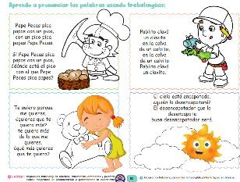 | Carteles, micrófono de juguete, instrumentos musicales simples.  Libro Soy Líder INICIAL 2B | canciones y poemas cortos, mejorando su pronunciación y potenciando su capacidad imaginativa. | Registro anecdótico Instrumentos de evaluación:  Lista de cotejo
EXPRESIÓN ARTÍSTICA | Realizar actividades creativas utilizando las técnicas grafo plásticas con variedad de materiales. | INICIO  - Observar una lámina o video corto con niños pintando con las manos.  - Conversar sobre lo que ven, los colores que reconocen y lo que sienten al ver | Video o imágenes, papel de diferentes texturas, recipientes con agua. | Realiza actividades creativas utilizando las técnicas grafo plásticas con  variedad de materiales. | Técnicas de  evaluación: Observación directa Registro anecdótico Instrumentos de evaluación:

 |  | pintura.  - Explorar con las manos limpias diferentes texturas (agua, arena, papel liso, papel rugoso).  DESARROLLO  - Seleccionar los colores de témpera que deseen usar.  - Mojar los dedos en la pintura y crear formas libres o figuras simples (sol, flores, mariposas, huellas).  - Mezclar colores para descubrir nuevas tonalidades.  - Nombrar lo que pintaron y compartir con sus compañeros.  CIERRE  - Exponer las obras en un mural titulado  “Mis manos crean arte”.  - Describir su trabajo con oraciones sencillas.  - Valorar el esfuerzo propio y el de los demás.  - Limpiar sus manos y materiales, practicando hábitos de higiene. Página 272 del libro. | Pinturas de dedos, cartulinas, delantales, toallas húmedas, esponjas.  Mural, pinzas, cinta adhesiva, música suave  Libro Soy Líder INICIAL 2B |  | Lista de cotejo

 |  | 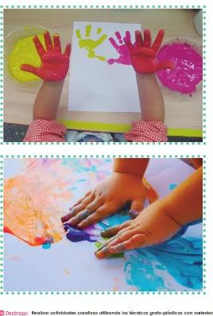
VIERNES
RELACIONES LOGICO MATEMATICA | Identificar características de mañana, tarde y noche. | Rutina inicial  Saludar, decir la fecha y observar el estado del tiempo:  - Saludar a los compañeros y a la docente con una canción alegre.  - Decir la fecha del día y observar el clima (soleado, lluvioso o nublado).  - Comentar cómo vinieron al aula y cómo se sienten hoy.  INICIO  - Observar imágenes del sol, la tarde y la luna.  - Escuchar sonidos asociados a cada momento (cantos de aves, juegos de niños, grillos).  - Dialogar sobre lo que hacen en casa en la mañana, tarde y noche.  DESARROLLO  - Clasificar imágenes de actividades cotidianas (desayunar, jugar, dormir) según la parte del día.  - Dramatizar escenas cortas de lo que hacen en la mañana, tarde y noche. | Imágenes o tarjetas de sol, luna y reloj; sonidos grabados; láminas del hogar.  Tarjetas de actividades, reloj de juguete, música, objetos del hogar (pijama, cepillo, plato).  Hoja con tres secciones, crayones,  pegatinas. | Identificar características de mañana, tarde y noche. | Técnicas de  evaluación: Observación directa Registro anecdótico Instrumentos de evaluación:  Lista de cotejo

 |  | - Cantar la canción “Buenos días, sol” o “La luna y el sol”.  - Relacionar la luz y la oscuridad con los momentos del día.  CIERRE  - Colorear un dibujo con tres secciones: mañana (sol), tarde (sol bajo) y noche (luna).  - Explicar oralmente qué hace en cada parte del día.  - Identificar las actividades que pueden realizarse durante el día.  - Unir con una línea las actividades al tiempo correcto. Página 147 del libro.  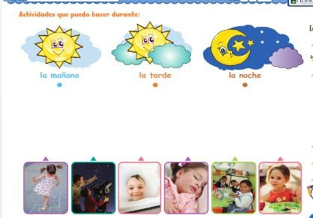 | Libro Soy Líder INICIAL 2B
EXPRESION CORPORAL Y MOTRICIDAD   | Saltar de un pie a otro alternadamente,  de manera autónoma. | INICIO  - Observar un video o láminas de animales que saltan.  - Imitar movimientos de rana, conejo y canguro.  - Dialogar sobre cómo logran mantener el equilibrio al saltar. Calentar el  cuerpo con estiramientos suaves y música alegre. | Láminas o video corto, música infantil, espacio amplio. | Salta de un pie a otro alternadamente,  de manera  autónoma. | Técnicas de  evaluación: Observación directa Registro anecdótico Instrumentos de evaluación:  Lista de cotejo

 |  | DESARROLLO  - Saltar en un solo pie, primero con apoyo del docente.  - Alternar el salto de un pie a otro al ritmo de una canción.  - Seguir líneas o aros colocados en el suelo simulando un camino de saltos.  - Participar en el juego “El camino saltarín”: avanzar saltando entre obstáculos pequeños.  CIERRE  - Reflexionar cómo se sintieron al saltar (fácil, divertido, difícil).  - Respirar profundamente y estirar los músculos.  - Felicitarse unos a otros por el esfuerzo y la participación. Página 311 del libro.  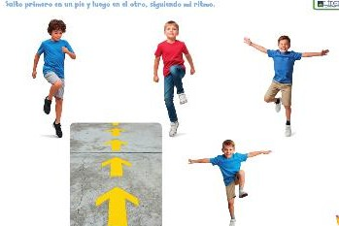 | Cinta adhesiva para líneas, aros, conos pequeños, música.  Música suave, alfombra o colchoneta.  Libro Soy Líder INICIAL 2B
4. ADAPTACIONES CURRICULARES (EN ESTE APARTADO SE DEBEN DESARROLLAR LAS ADAPTACIONES CURRICULARES PARA LOS ESTUDIANTES CON N. E.E ASOCIADAS O
NO A LA DISCAPACIDAD).
Especificación de la Necesidad  Educativa | Destrezas | Estrategias Metodológicas | Recursos y Materiales | Ámbitos | Indicadores para evaluar
ELABORADO POR: |  | REVISADO POR: |  | APROBADO POR
DOCENTE TUTOR:  Firma…………......  Fecha: |  | Coordinadora de área:  Firma………………………..  Fecha: |  | VICERRECTORA:  Firma………………………………………………  Fecha:

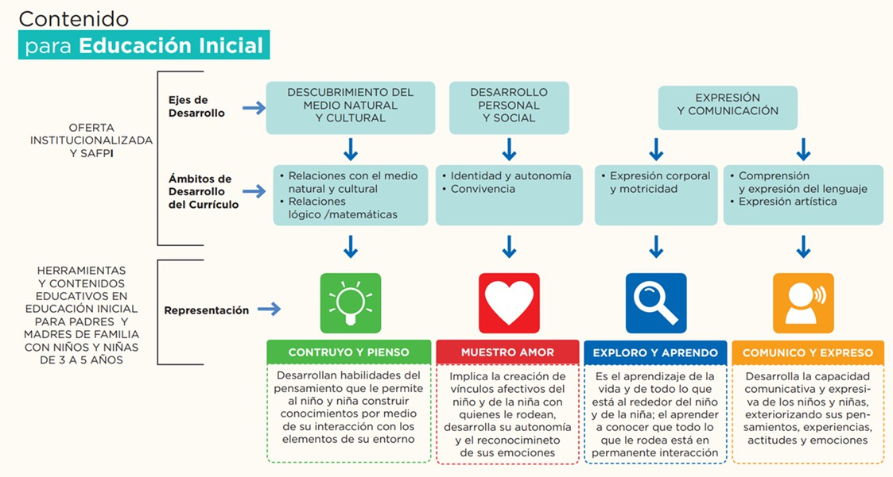



LOGO DE LAS INSECIONES CURRICULARES





